наш девиз:

"Солнышко, мы твои лучи. Быть людьми хорошими ты нас научи"

Список учащихся:
1.Волчихин Иван - 10.09.2001г.
2.Кирдяшкин Юра - 25.06.2001г.
3.Лайшева Диана - 23.11.2001г.
4.Мадяев Алеша - 24.01.2001г.
5.Митрошин Егор - 18.10.2000г.
6.Панченко Алеша - 10.02.2000г.
7.Петровичева Таня – 07.12.2000г.
8.Порватов Алеша - 30.07.2001г.
9.Приказчиков Данил – 05.05.2001г.
10.Солдатов Саша – 16.11.2001г.
11.Цилигин Саша – 28.02.2001г.
12.Чистякова Ирина - 06.11.2001г.
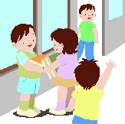

Панченко Алеша
Лайшева Диана

Митрошин Егор

1.Макаренко Рита
2.Грушин Сергей
3.Колточихин Игорь
4. Прилепина Настя

Кирдяшкин Юра

1.Макаренко Рита
2.Грушин Сергей
3.Колточихин Игорь
4. Прилепина Настя

Солдатов Саша
Приказчиков Данил

Петровичева Таня

1.Макаренко Рита
2.Грушин Сергей
3.Колточихин Игорь
4. Прилепина Настя

Чистякова Ирина
Порватов Алеша

Мадяев Алеша
Цилигин Саша
Волчихин Иван

01.09.  День Знаний | 02.09.  Беседа «Правила поведения учащихся в школе». | 05.09.  Беседа «Безопасный путь». | 06.09.  Выбор поручений | 08.09.  Беседа о наличии кружков в школе.
13.09.  Кл.час «Учусь понимать друзей». | 15.09.  Встреча с врачом «Правда об алкаголе и никатине». | 24.09.  Изготовление поделок из природного материала. | 20.09.  Беседа «Мой распорядок дня». | 27.09  Классный конкурс сочинений об учителе.

04.10.  Кл.час «В человеке должно быть всё прекрасно!» | 08.10.  Выставка рисунков «Золотая осень» | 11.10.  Беседа «Школьная форма» | 15.10.  Акция «Сделай свой класс уютным и чистым» | 18.10.  Кл. час «Наш природный мир».
21.10.  Экскурсия в парк. | 23.10.  Конкурс стихов об осени. | 25.09.  Кл. час «Чтобы радость людям дарить, нужно добрым и вежливым быть». | 28.10.  Изготовление поделок из природного материала на тему «Осень» | 29.10.  «Веселье на поляне»

11.11.  Игра-викторина «В мире интересного». | 15.11.  Конкурс рисунков «Родной край» | 18.11.  Кл.час «Учись оценивать себя» | 22.11.  Экскурсия в городскую библиотеку.
24.11.  Брейн - ринг «Книга – наш лучший друг». |  | 26.11.  Концерт ко Дню Матери. | 29.11.  Встреча с родителями разных профессий»

02.12.  Игра – викторина «Кто хочет стать миллионером?» | 06.12.  Кл. час «Конституция – основной закон Р.Ф.». | 10.12.  Игра «Азбука вежливости». | 13.12  Кл. час «Символы нашей Родины». | 16.12.  Мастерская Деда Мороза.
19.12.  Мастерская Деда Мороза. | 20.12.  Кл. час «Новый год в других странах». | 23.12.  Выставка «Это я сделал своими руками». | 28.12.  Новогоднее представление

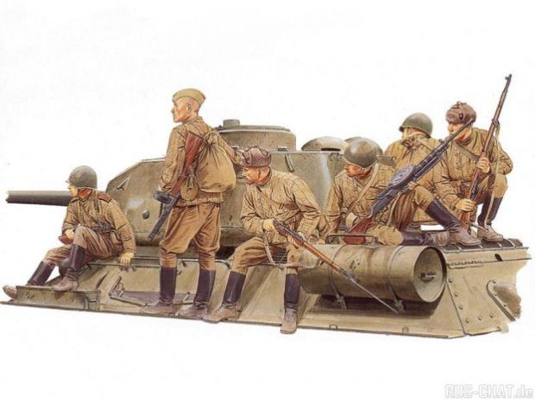
10.01.  Кл.час «Век живи, век учись» | 14.01.  Операция «Книжная мастерская». | 17.01.  Беседа «Защитим друзей своих меньших» | 20.01.  Рейд «Сохранность учебников» | 24.01.  Беседа о правильном питании.
31.01.  Конкурс – праздник «Коса – девичья краса». | 07.02.  Встреча с участниками Афганистана и Чечни. | 09.02.  Соревнования «А ну-ка, мальчики». | 14.02.  Кл. час «Рыцарский турнир». | 21.02  Чтение книг о защитниках Родины.

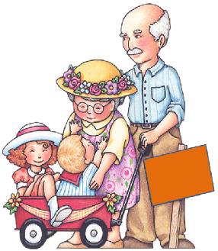

01.03.  Кл. час «Моя семья». | 10.03.  Конкурс «А ну-ка,девочки!» | 14.03.  Встреча с родителями разных профессий. | 17.03.  Акция Добра. | 21.03.  Праздник «Путешествие в мир сказок».
05.03.  Концерт «Поздравляем милых мам». | 21.03.  Кл.час «Заходите в мой дом». | 24.03.  Выставка «Семейный альбом».

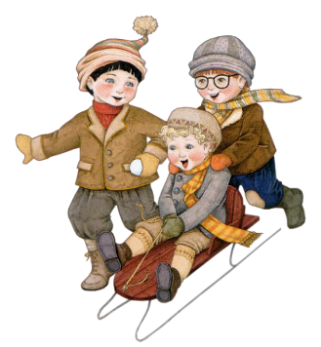
01.04.  Кл. час «Я чувствую себя счастливым, когда я здоров». | 10.04.  Прогулка на природу. | 11.04.  Кл. час «Герои космоса». | 14.04.  Акция «Чистота – залог здоровья» | 18.04.  Конкурс плакатов «Я выбираю ЗОЖ».
22.04.  Парад звёзд. | 25.04.  Конкурс «Самый уютный кабинет». | 28.04.  Беседа «Здоровое питание».

04.05.  Кл. час «Никто не забыт, ничто не забыто». | 10.05.  Операция «Письмо». | 06.05.  Встреча с участниками ВОВ. | 12.05.  День семьи. | 16.05.  Конкурс на лучшего чтеца стихов о войне.
20.05.  Чтение рассказов о войне. | 23.05.  Беседа «Безопасное поведение на летних каникулах». | 26.05.  Ремонт учебников. | 30.05.  Праздник «Прощай, начальная школа!»

Понедельник Четверг
  - 1.Русский язык 1. Математика
  - 2. Русский язык 2. Природоведение
  - 3. Физкультура 3. Физкультура
  - 4. ИЗО 4. Русский язык
  - 5. ИКМК/информатика 5. Русский язык
6. Мордовский язык 6. История

Вторник Пятница
  - 1.История 1. Математика
  - 2. Иностранный язык 2. Русский язык
3. Математика 3. Литература
  - 4.Природоведение 4. Математика
  - 5.Мордовский язык 5.Иностранный язык
  - 6. Религия/труд

Среда Суббота
  - 1. Иностранный язык 1.Математика
  - 2. Физкультура 2. Труд
  - 3. Русский язык 3.Труд
  - 4.Литература 4. Математика
  - 5.Музыка

Школьные заповеди:

- приходить в школу вовремя;

- здороваться с учителями и товарищами;

- внимательно слушать учителя на уроке

- не бегать и не кричать на перемене;

- ходить по коридору и по лестнице спокойно, придерживаясь правой стороны;

- не мешать окружающим;

- обязательно выполнять требования дежурного по школе;

- беречь учебники и школьное здание и оборудование.

Мы имеем право на:
- бесплатное обучение;
- любовь и заботу;
- отдых и игру;
- медицинское обслуживание;
- достаточное и здоровое питание;
- равноправие со взрослыми выражение своих взглядов;

Мы обязаны:
- хорошо учиться;
- быть аккуратными и вежливыми;
- соблюдать правила поведения в школе и общественных местах.

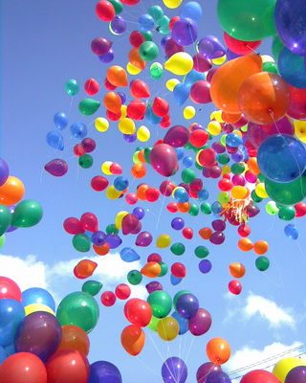

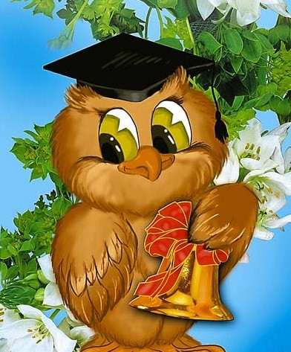

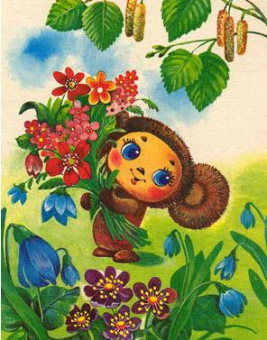

Мы соревнуемся!

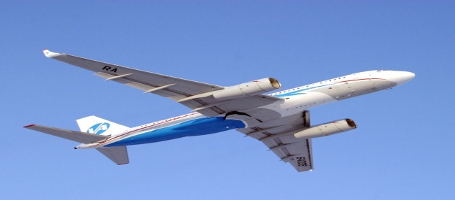
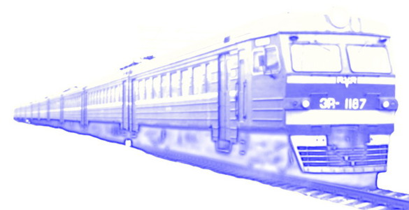

Школьные заповеди

Учащийся приходит в школу за 15 минут до начала занятий; чистый, опрятный, надевает сменную обувь, занимает рабочее место и готовит все необходимые учебные принадлежности к предстоящему уроку.

Ученик обязан выполнять домашнее задание в сроки, установленные школьной программой.

Ежедневно вести запись домашнего задания в дневнике.

Приносить на занятия все необходимые учебники, тетради, пособия, письменные принадлежности.

Курение на территории школы запрещено

Не разрешается жевать жевательную резинку, пользоваться плеерами и средствами мобильной связи на уроках.

Запрещается употреблять непристойные выражения и жесты.

Учащиеся школы должны уважать достоинство обучающихся и работников школы.

Учащиеся берегут имущество школы, аккуратно относятся как к своему, так и к чужому имуществу, соблюдают чистоту и порядок на территории школы. В случае причинения ущерба имуществу школы родители (законные представители) обязаны возместить его.

Все учащиеся принимают участия в мероприятиях по благоустройству школы и школьной территории, в меру своих физических возможностей.

Учащимся следует уважать право собственности. Книги, куртки и прочие личные вещи, находящиеся в школе, принадлежат их владельцам.

Учащимся, нашедшим потерянные или забытые, по их мнению, вещи, предлагается сдать их дежурному администратору или учителю.
В случае пропуска занятий, учащийся должен предъявить классному руководителю справку или записку от родителей (лиц их замещающих) о причине отсутствия на занятиях.

Поведение на занятиях

1. Когда учитель входит в класс, учащиеся встают, приветствуют учителя. Подобным образ учащиеся приветствуют любого взрослого, вошедшего в класс во время занятий (кроме времени работы на компьютере).

2. Каждый учитель определяет правила поведения учащихся на своих занятиях; эти правила не должны ущемлять достоинство ученика.

3. Во время, урока нельзя шуметь, отвлекаться самому и отвлекать других товарищей от занятий посторонними разговорами, играми и т.д

4. На уроке учащиеся имеют право пользоваться школьным инвентарем, который они возвращают учителю после занятия.

5. Если учащийся хочет задать вопрос учителю или ответить на вопрос учителя, он поднимает руку.

6. Ученик вправе отстаивать свой взгляд и свои убеждения при обсуждении различных спорных и неоднозначных вопросов в корректной форме.

Поведение учащихся до начала, в перерывах и после окончания занятий

. 1. Во время перерывов (перемен) учащийся обязан:
навести чистоту и порядок на своем рабочем месте;
выйти из класса, если попросит учитель;
подчинятся требованиям учителя.

2. Во время перемены учащиеся могут свободно перемещаться по школе, кроме мест, где им запрещено находится в целях безопасности (чердак, подвал, кухня, физическая и химическая лаборатории).

3. Во время перемен учащимся запрещается толкать друг друга, бросаться предметами и применять физическую силу.

4. Во время перемен учащимся запрещается выходить из школы без разрешения классного руководителя или дежурного администратора.

5. Категорически запрещено самовольно раскрывать окна, сидеть на подоконниках.

6. Во время перемен учащиеся не должны бегать по лестницам, вблизи оконных проемов и в других местах, не приспособленных для игр.

7. Дежурный класс помогает дежурному учителю следить за соблюдением дисциплины во время перемен.

Поведение учащихся в столовой

1. Во время еды в столовой учащимся надлежит придерживаться хороших манер и вести себя пристойно.

2. Учащиеся должны уважительно относиться к работникам столовой.

3. Разговаривать во время еды следует не громко, чтобы не беспокоить тех, кто ест по соседству.

4. Учащиеся убирают стол после принятия пищи, ставят на место стулья.

5. Учащиеся бережно относятся к имуществу школьной столовой.

6. Запрещается приходить в столовую в верхней одежде.
Обязанности дежурного по классу

1. Дежурные назначаются в соответствии с графиком дежурства по классу.

2. Дежурные помогают педагогу подготовить класс для следующего урока, производят посильную уборку классного помещения.

3. Во время перемены дежурный ученик (ученики) проветривают класс, помогают учителю развесить учебный материал для следующего урока, раздают тетради по просьбе учителя.

4. В конце рабочего дня дежурные учащиеся готовят класс для следующего рабочего дня (протирают пыль с мебели, поливают цветы).

Рекомендации к внешнему виду учащихся

1.В школу учащиеся должны приходить в опрятной одежде, предназначенной для занятий

2.Одежда должна соответствовать возрасту, выражать уважение хозяина к самому себе и обществу.

3.Рекомендуется не применять косметику и не носить украшений на занятиях

4.В школе все учащиеся ходят в сменной обуви.

5.Спортивная одежда предназначена для уроков физической культурой, на других уроках она неуместна.

6.Находится в школе в верхней одежде, без особых на то причин, не разрешается.

7.На уроках технологии мальчики должны иметь рабочий халат, девочки - фартук и головные уборы.

8.На торжественные общешкольные мероприятия учащиеся приходят в парадной форме.

9.На праздничные вечера, концерты учащиеся выбирают одежду по своему усмотрению.

